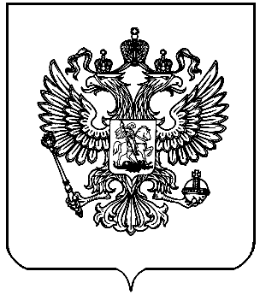

ТЕРРИТОРИАЛЬНАЯ ИЗБИРАТЕЛЬНАЯ КОМИССИЯ

ГОРОДА ЗВЕРЕВО РОСТОВСКОЙ ОБЛАСТИ

ПОСТАНОВЛЕНИЕ
29 января 2018г. |  | № 44-8
г. Зверево
 | Об изменении в составе участковой избирательной комиссии избирательного участка, участка референдума № 634 г.Зверево Ростовской области
В связи с поданным заявлением члена участковой избирательной комиссии № 634 с правом решающего голоса Мавриной Л.В. от 24.01.2018г., выдвинутой в состав участковой избирательной комиссии Зверевским местным отделением Ростовского регионального отделения политической партии "Коммунистическая партия Российской Федерации" и руководствуясь пп. а п.6 ст.29 Федерального закона от 12.06.2002г. № 67-ФЗ «Об основных гарантиях избирательных прав и права на участие в референдуме граждан Российской Федерации»,
Территориальная избирательная комиссия г. Зверево Ростовской области
ПОСТАНОВЛЯЕТ:
1. Освободить от обязанностей члена участковой избирательной комиссии избирательного участка, участка референдума № 634 г. Зверево Ростовской области с правом решающего голоса:
- Маврину Людмилу Владимировну.
2. Направить настоящее постановление в участковую избирательную комиссию избирательного участка, участка референдума № 634 г. Зверево Ростовской области.
3. Контроль за исполнением настоящего постановления возложить на председателя территориальной избирательной комиссии города Зверево С.В.Мироненко.

Председатель комиссии С.В. Мироненко
Секретарь комиссии А.О. Кузнецова

